Leistungsstark und leise

Fotos
Videos
Englische Version

Auf einen Blick:
- Satellitenstrahlanlage TTS
- Schallemissionen maximal 75dB(A)
- 6 Satelliten / 10 Sekunden Taktzeit

Friedrich Goldmann GmbH, September 2017. Industrielle Anlagen sehen sich heute einer Vielzahl an Anforderungen gegenüber, die zum Teil schwer zu vereinen sind. Die Grenzwerte sinken immer weiter, gleichzeitig steigt der Leistungsbedarf. Hinzu kommt, dass mehr Wert auf eine möglichst geringe Lautstärke gelegt wird. Die Friedrich Goldmann GmbH begegnet schon heute dieser Herausforderung mit speziell konstruierten Strahlanlagen.
Im Rahmen einer individuellen Kundenlösung hat die Friedrich Goldmann GmbH jetzt eine Version der Satellitenstrahlanlage TTS entwickelt, die einerseits hoch leistungsfähig ist, deren Schallemissionen aber andererseits bei höchstens 75dB(A) liegen. Das ist in der Lautstärke vergleichbar mit einem PKW in 10 m Entfernung, ein Gehörschutz ist also nicht nötig. Und nicht nur die Mitarbeiter, die direkt an der Anlage arbeiten genießen die geringe Lautstärke, auch für die umliegenden Abteilungen bedeuten niedrige Schallemissionen ein erheblich entspannteres Arbeiten.
Kompromisse in Sachen Leistung wurden dabei nicht gemacht: Mit 6 Satelliten zum Strahlen von gehärteten Ringen ausgelegt, arbeitet die Anlage mit einer Taktzeit von nur 10 Sekunden. Nach dem Durchlaufen der einzelnen Strahlstationen werden die Ringe fertig bearbeitet und mit einer Rauheit Rz > 30 µm wieder ausgegeben – alles in nur einem Durchgang. Wichtig für die schnelle und zuverlässige Arbeit ist auch die speziell für diese Anwendung konzipierte Aufnahme der Ringe. Sie sorgt für festen Halt und lässt den Strahl gleichzeitig bestmöglich auf den zu bearbeitenden Flächen wirken. Weitere technische Details wie die Strahlmaterialaufbereitung, der fernverstellbare Druck, die Drucküberwachung, die Strahlmaterialflussüberwachung, die automatische Zudosierung und der Absolutfilter für Umluftbetrieb sind nur einige der Punkte die diese Anlage auszeichnen.
Beim Kunden sind schon zwei weitere TTS-Anlagen von Goldmann im Betrieb. Über 30 Jahre alt laufen sie nach wie vor in der Produktion. Angesichts der robusten Konstruktion, auf die man bei der Friedrich Goldmann GmbH schon immer größten Wert legte, ist auch von der neuen TTS-Anlage eine Laufzeit zu erwarten, die in Jahrzehnten bemessen werden kann.
Zeichen 2.205 inkl. Leerzeichen
Link zum Video: https://youtu.be/lg2CEaOS0Yc

Kontakt Goldmann Kontakt PR-Agentur
Friedrich Goldmann GmbH & Co. KG awikom GmbH
Friedrich Goldmann jun. Verena Hladik, Dr. Peter Stipp
Neckarhauser Str. 29-29A Friedhofstraße 103
68229 Mannheim 64625 Bensheim
Tel: 0621 4004898-0 Tel: 06251 17550-10
info@f-goldmann.de verena.hladik@awikom.de
www.f-goldmann.de www.awikom.de

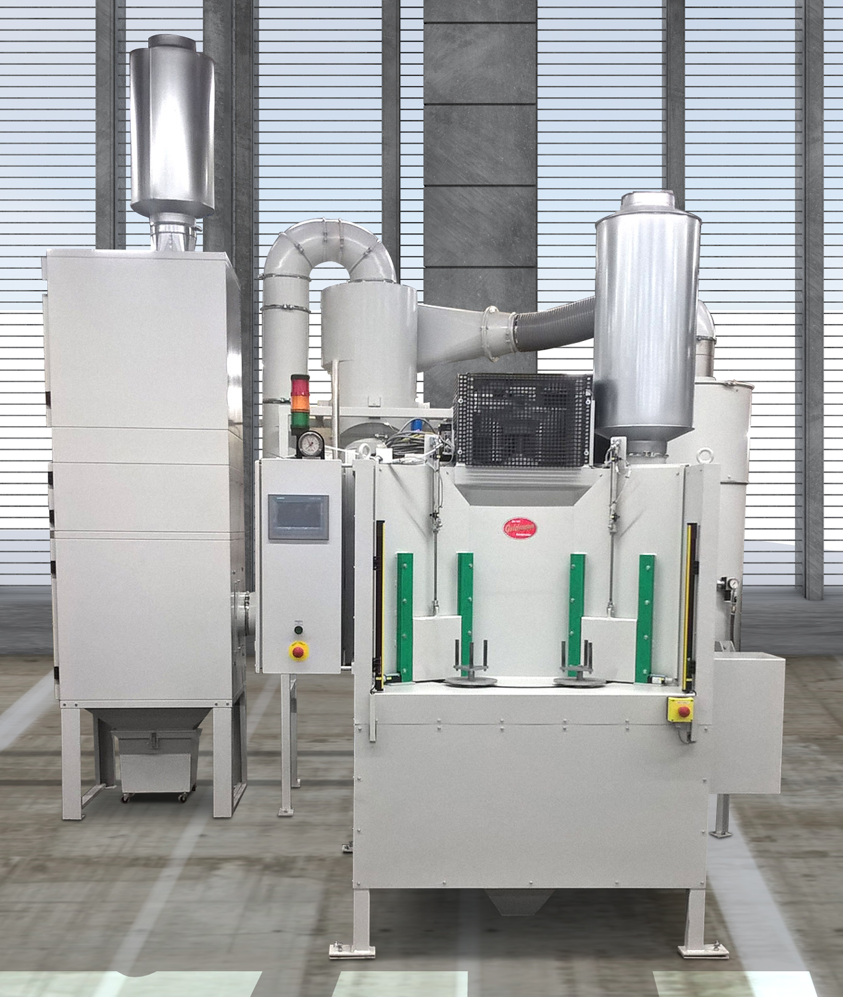
Satelittenstrahlanlage TTS

Über die Friedrich Goldmann GmbH
Goldmann bietet leistungsfähige Anlagen und Geräte rund ums Thema Strahltechnik: Strahl- bzw. Sandstrahlanlagen, Strahlkabinen, Trockenstrahl-, Nassstrahl und Schleuderradanlagen, Blaster, Gebläse, Entstaubungsanlagen, Kompressoren. Dazu ein umfangreiches Zubehörspektrum mit hochwertigen Bürsten, Düsen, Folien und bewährten Strahlmitteln.
Text und druckfähiges Bildmaterial unter pr.awikom.de/goldmann

